《微分方程数值解》 复习提纲
（2023、12）

（一）椭圆型方程差分法
差分逼近的基本概念。几个简单的一维差分格式。
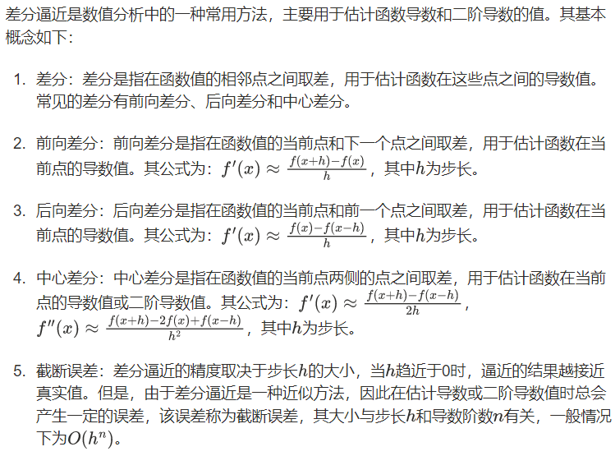
3．二维矩形网的差分格式（五点格式）。
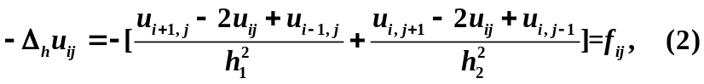
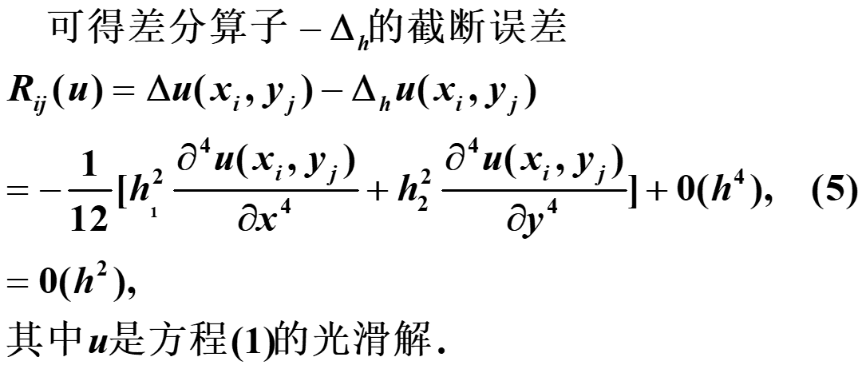
4．极值定理（理解结论，不会有证明题）
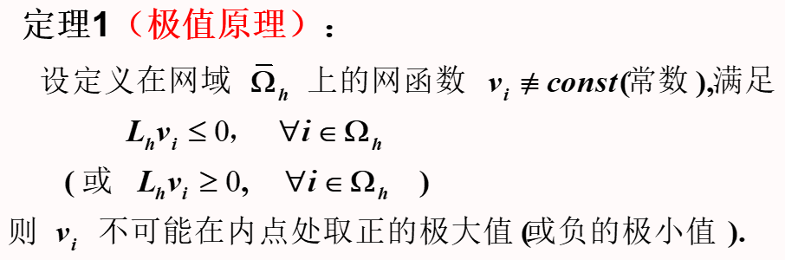
要求理解差商、差分格式收敛性、相容性等基本概念；
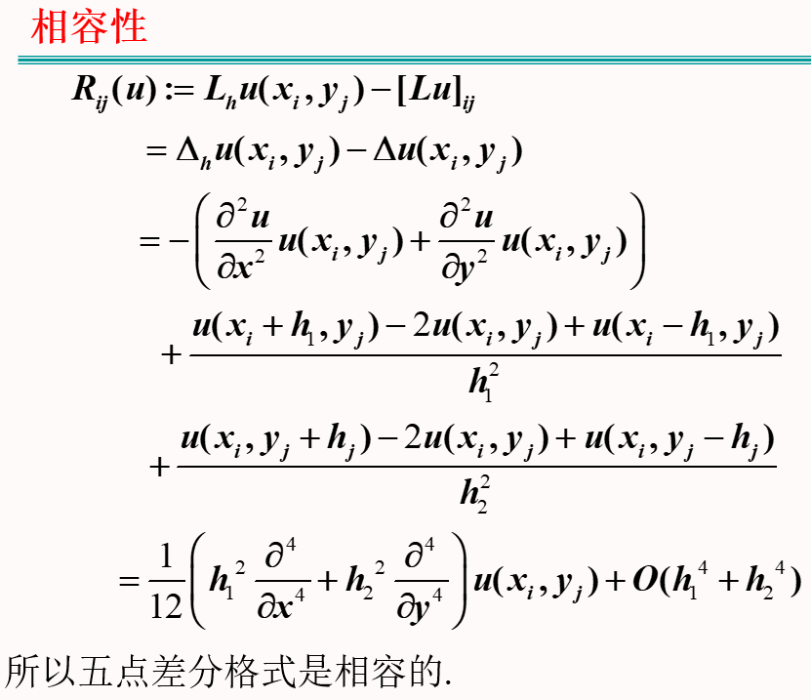
掌握网格节点的分类（外点，内点，正则内点，非正则内点，边界点）及节点相邻等概念；
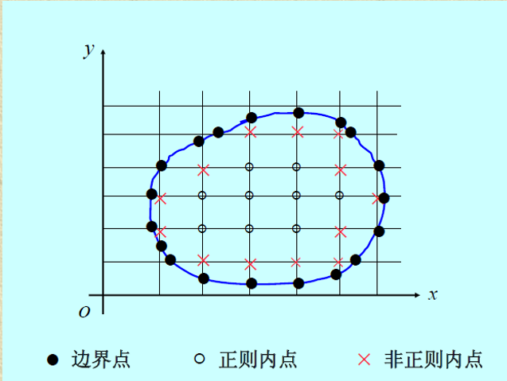
掌握差分法求解的步骤（基本问题），
差分格式构造的常用方式（途径）
一般地, 微分方程差分格式的构造, 可以通过差商代替导数的方法推出, 还可采用积分插值的方法推出。
重点掌握差商代替微商的思想方法，并了解积分差值法思想。
重点掌握矩形域中的Laplace方程
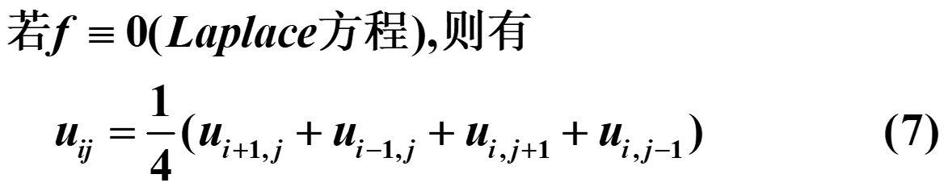
Poisson方程的Dirichlet边值（第一类边值）问题的五点差分格式，
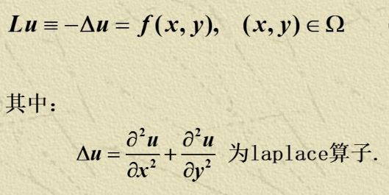
了解Neumann边值（第二类边值）问题的差分思想，能写出所有节点上建立的差分方程组并进行求解。
理解优函数概念，了解极值原理与差分格式的收敛性。
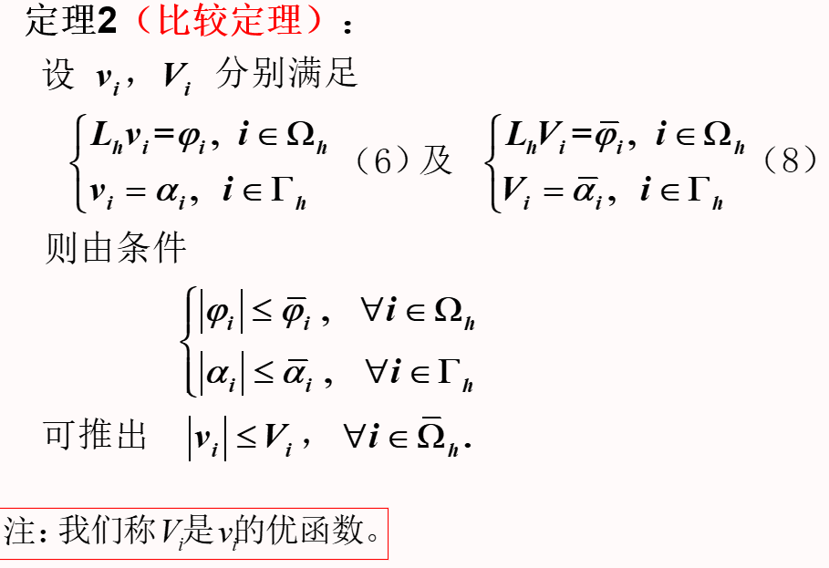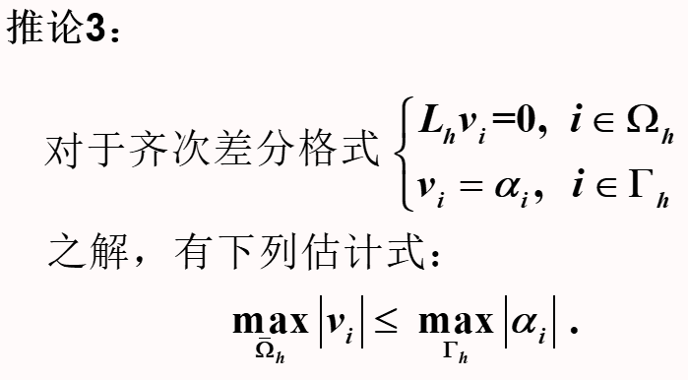
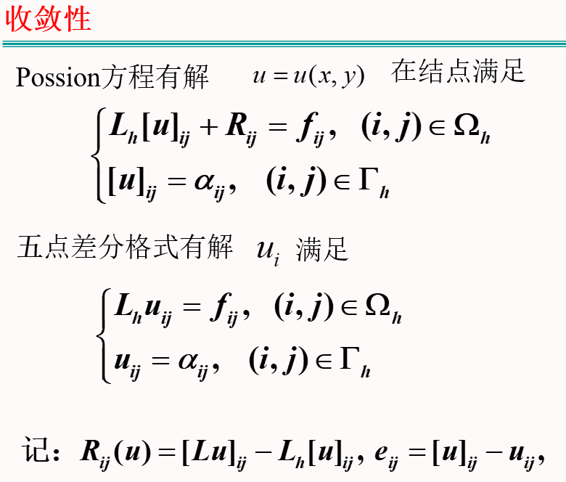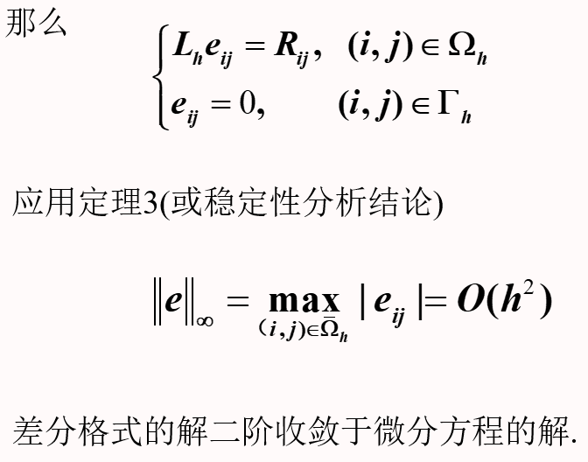

（二）抛物型方程
1．一维热传导方程几种古典差分格式。
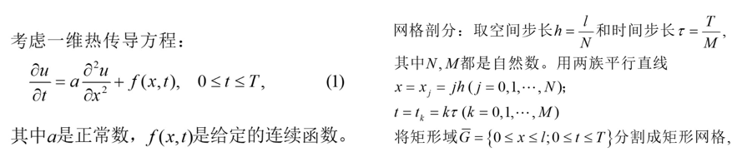
2．截断误差、稳定性与收敛性概念。
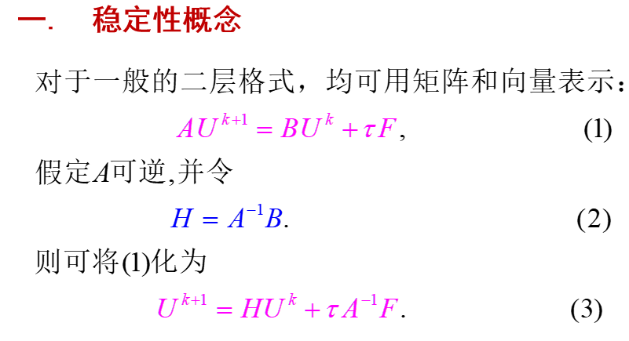
3．稳定性分析的矩阵方法和Fourier方法（能量估计法相对难用一点）。
要求深刻理解：
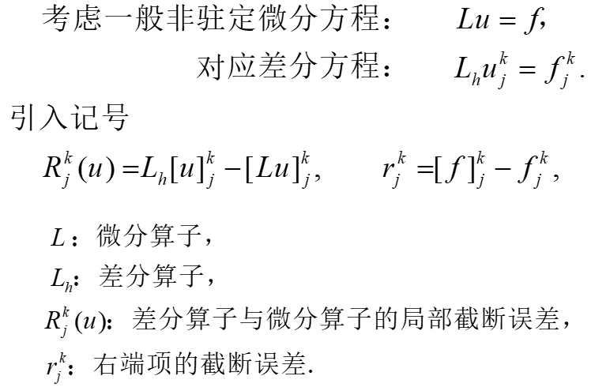
差分格式稳定性（Von Nemann 条件）
误差可以控制甚至衰减
收敛性、
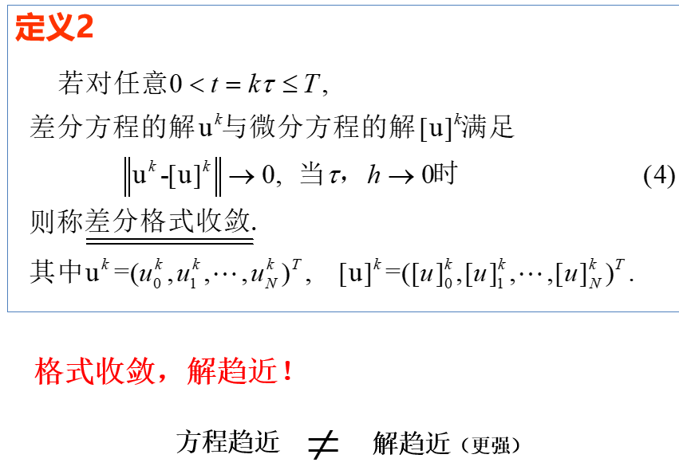
相容性等基本概念；
差分算子与微分算子的误差 随步长趋于零而趋于零
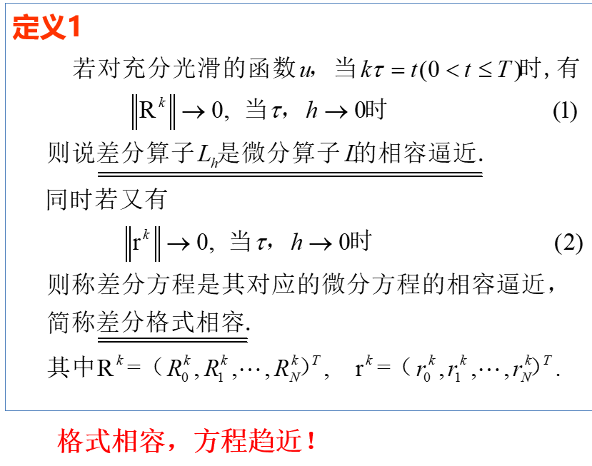
两种稳定性概念及相互之间的关系。
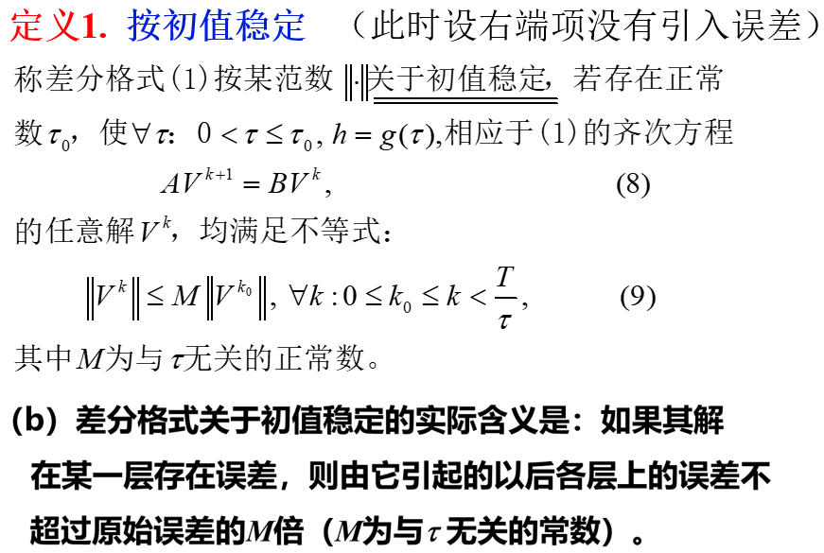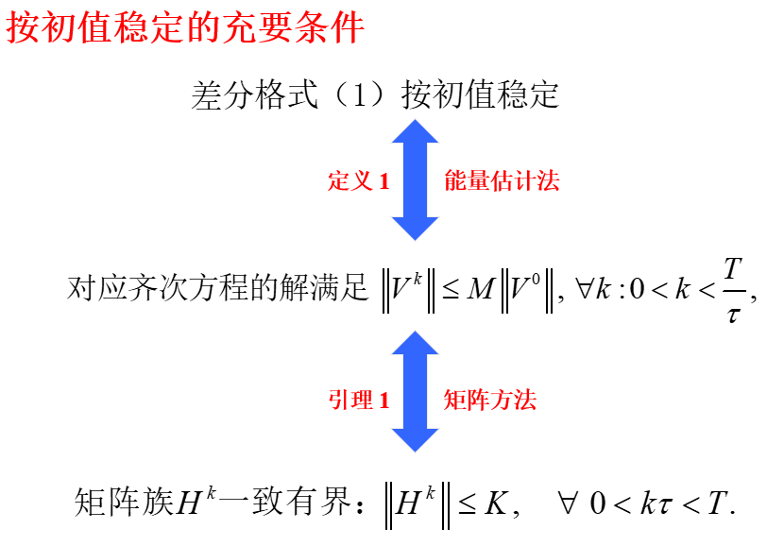
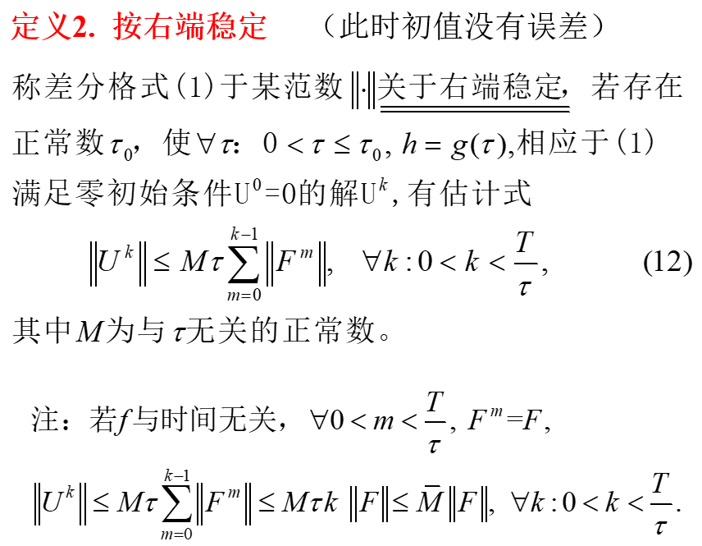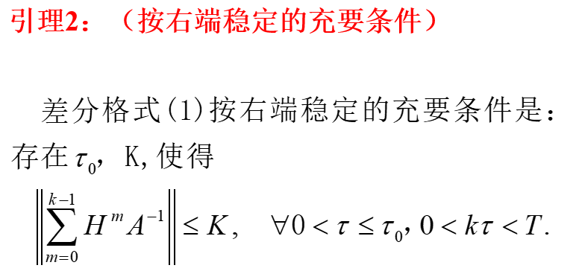
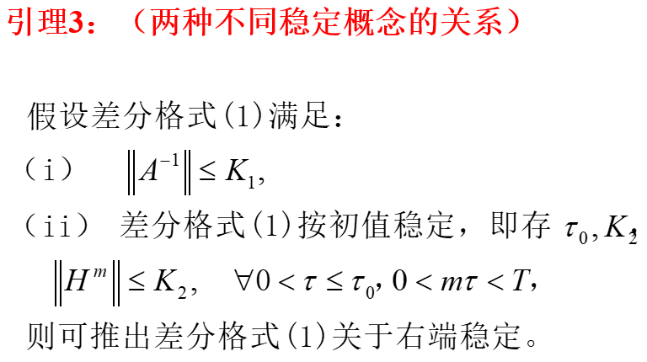
要求重点掌握求解一维常系数热传导方程的最简显格式（条件稳定），
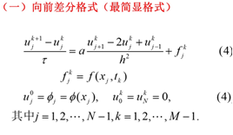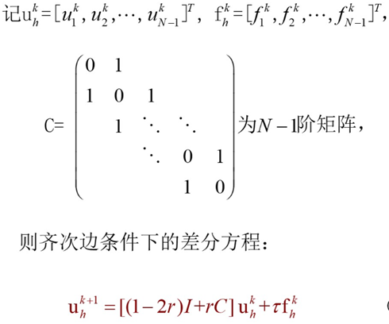
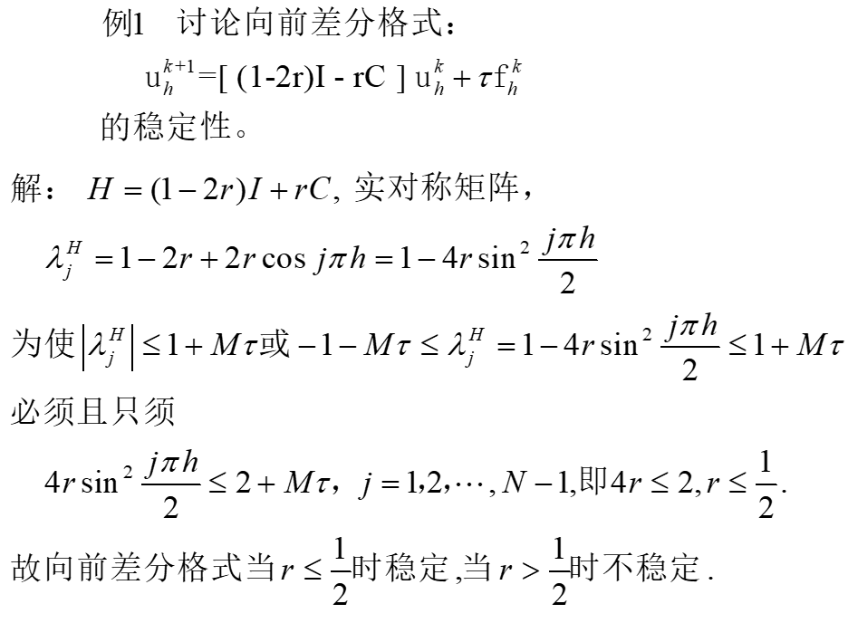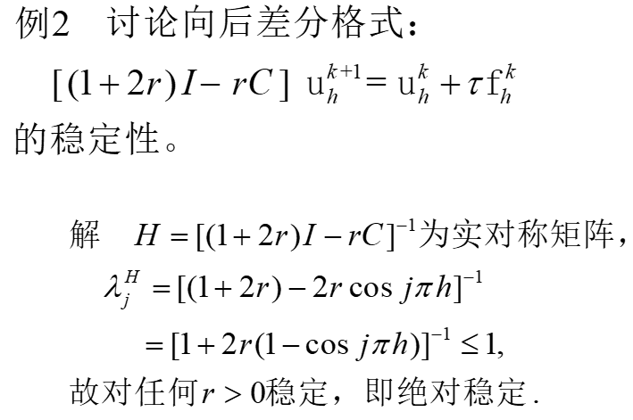
最简隐格式（无条件稳定），
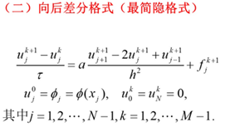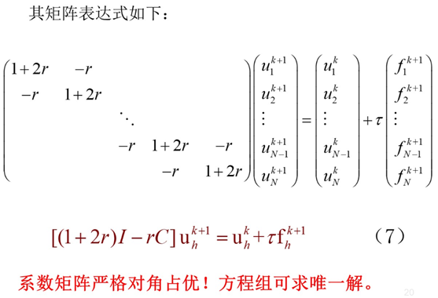
Crank-Nicolson隐式格式（无条件稳定），
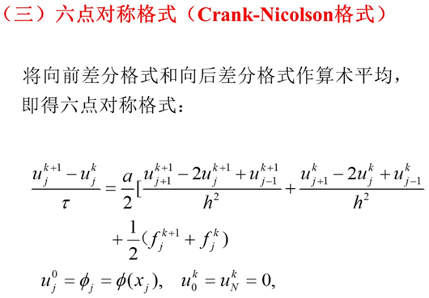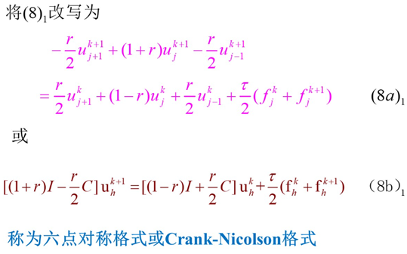
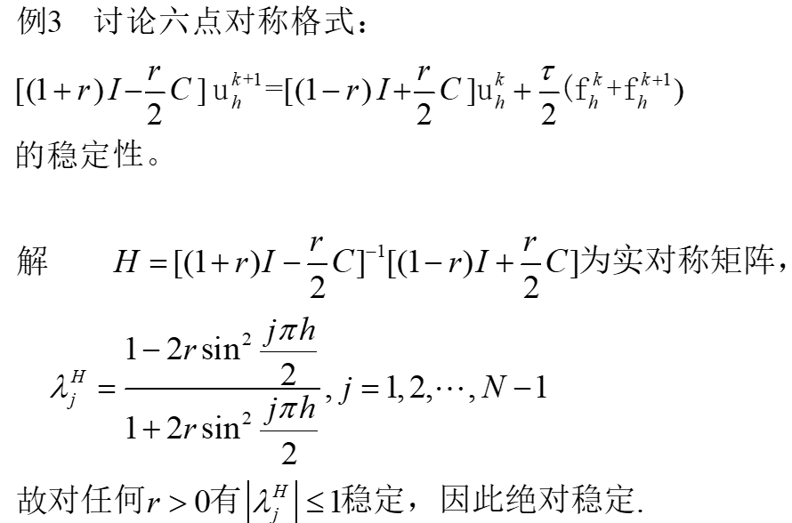
双层加权隐格式（包含前面几种差分格式）等方法。
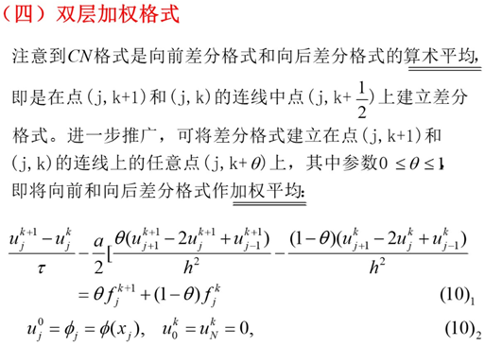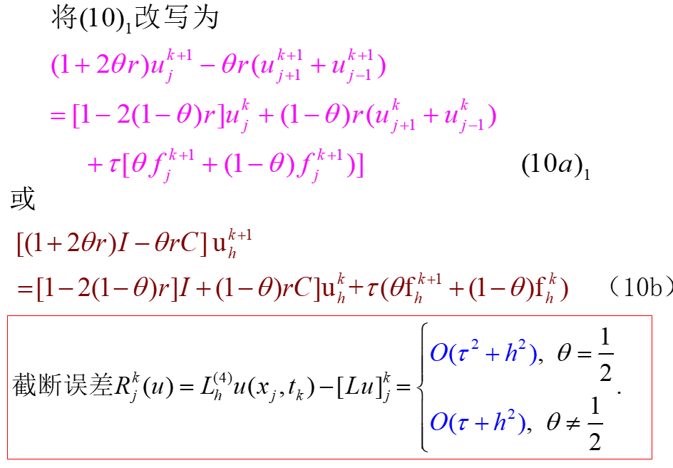
掌握判断差分格式稳定性的矩阵方法
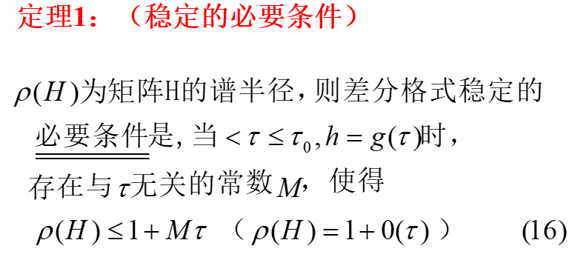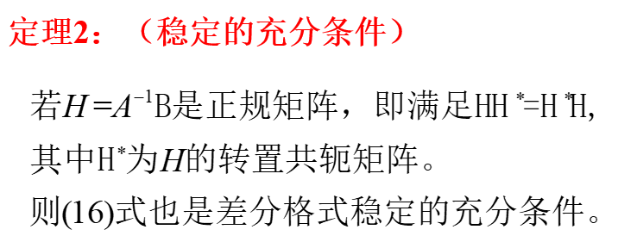
Fourier级数法
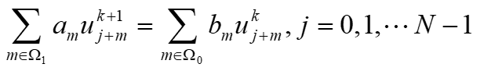
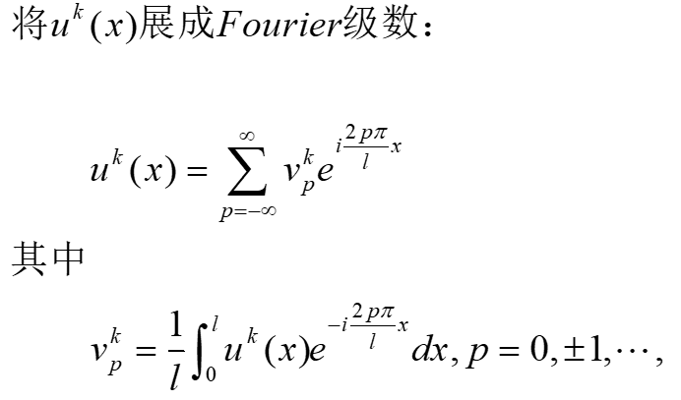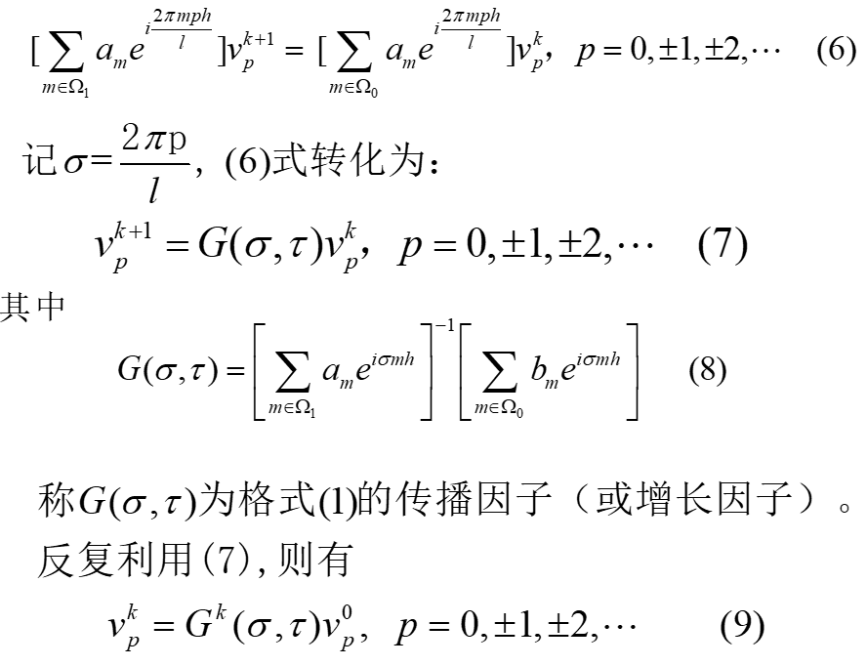

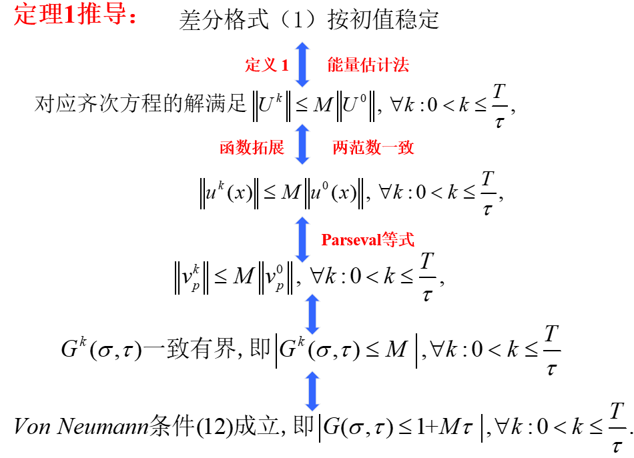

（三）双曲型方程
1. 一阶常系数方程初值问题：
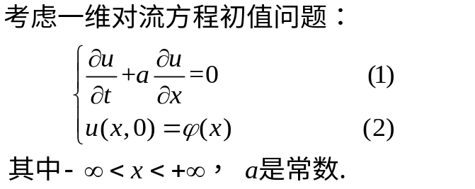
解析解性质、特征线；
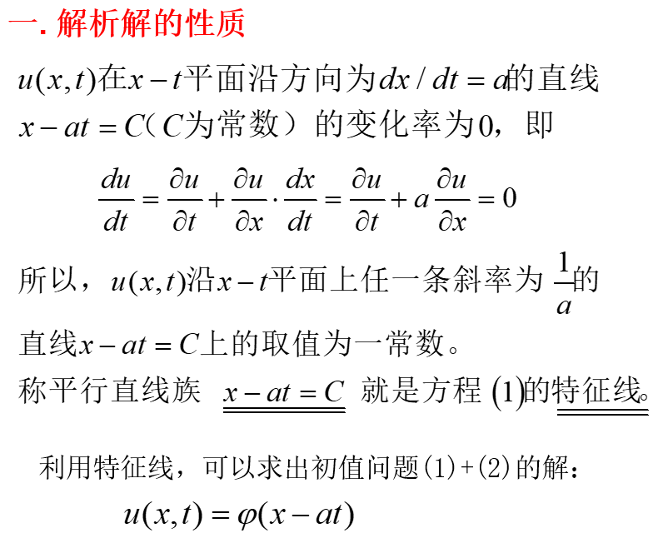
偏心格式，
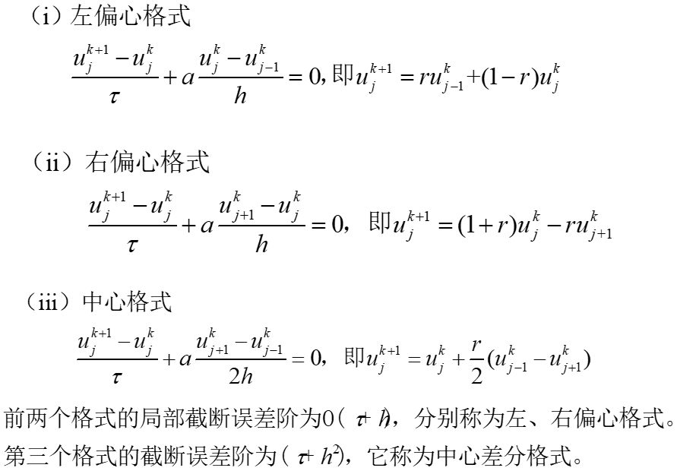
Lax格式、Lax-Wendroff格式；
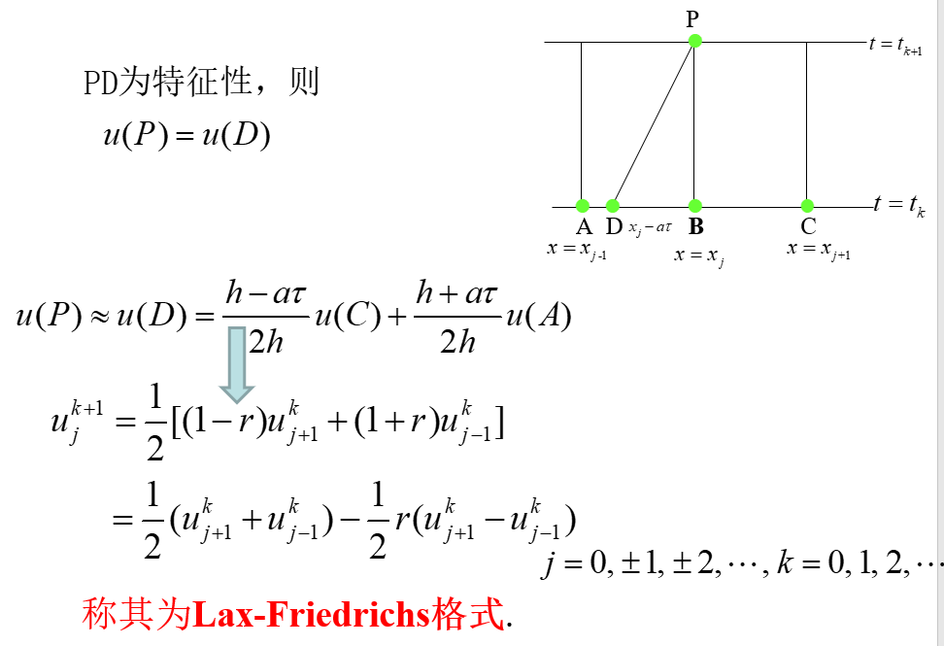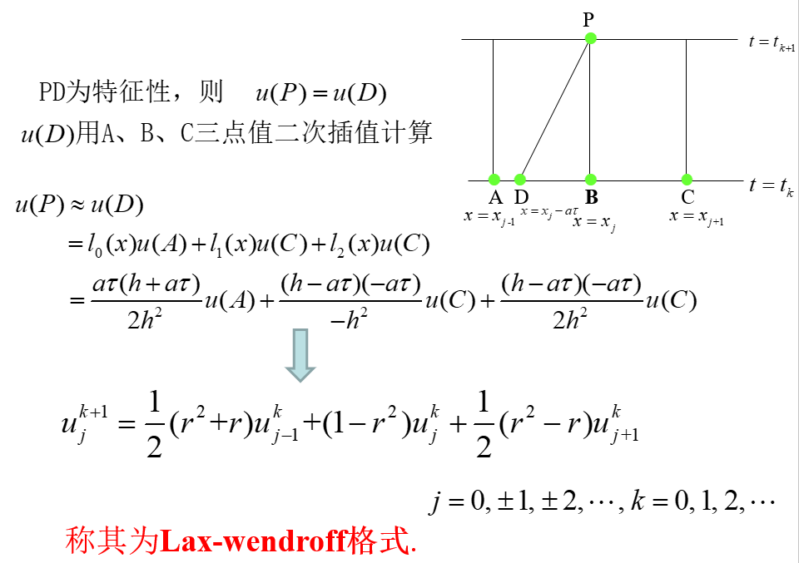
微分方程的依赖区域、影响区域；
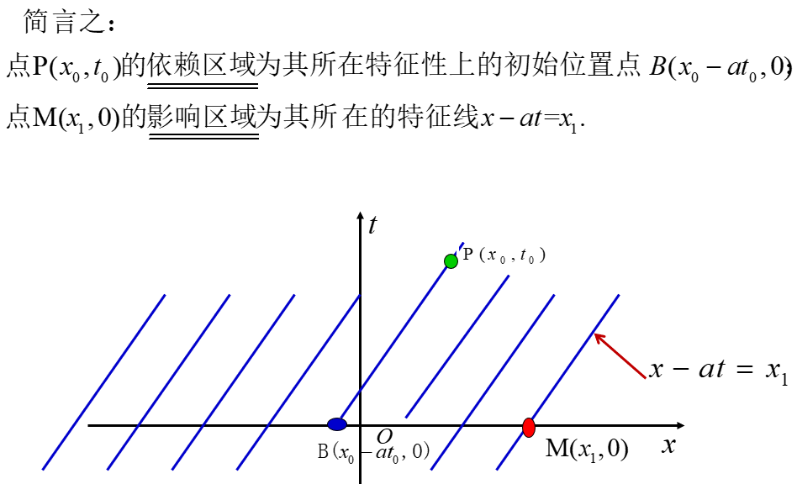
差分格式的依赖区域、影响区域；
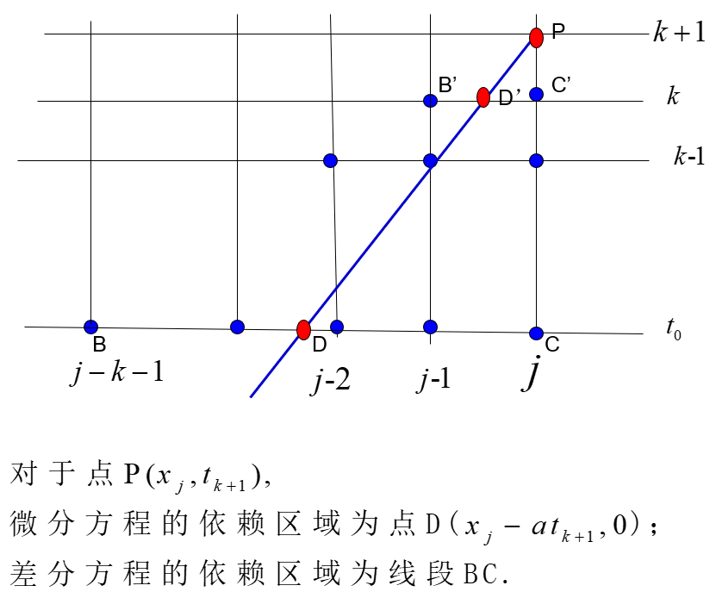
Courant条件；

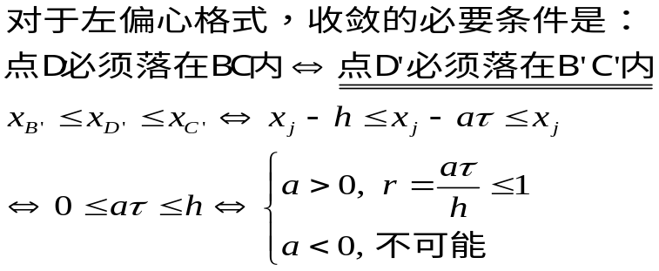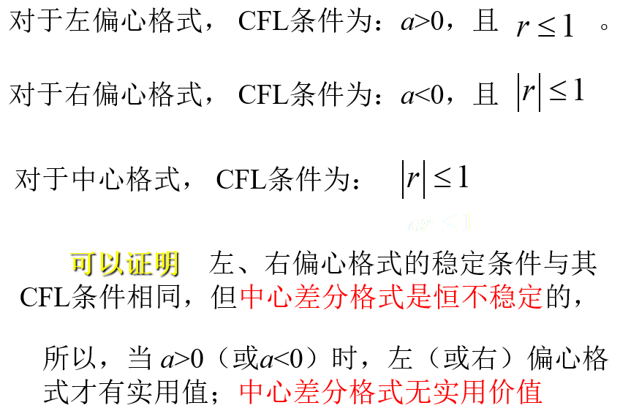
掌握双曲型方程边界条件的提法（有些只能提左边值条件，有些则只能提右边值条件）
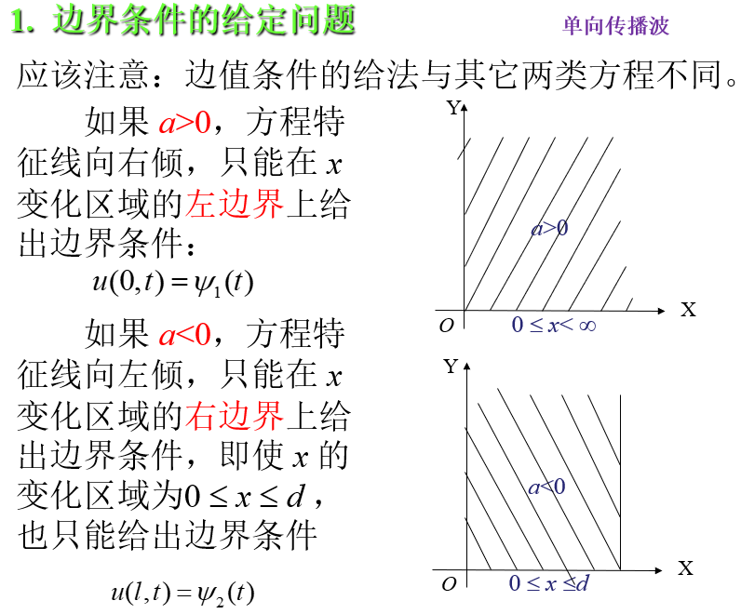
2. 二阶线性双曲型方程：
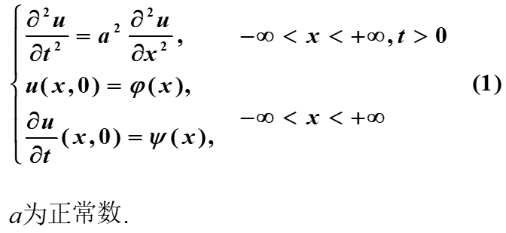
波动方程的特征线，解析解性质；
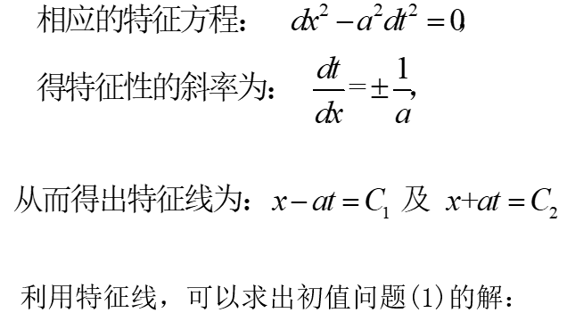
二阶中心差分格式
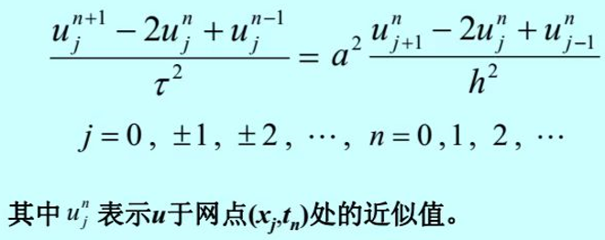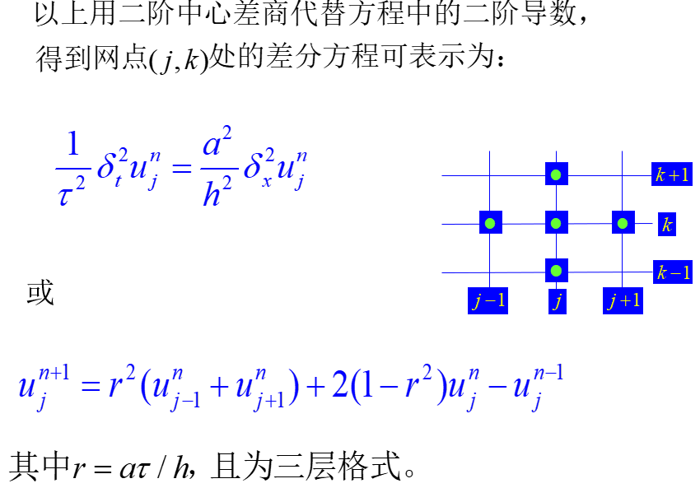
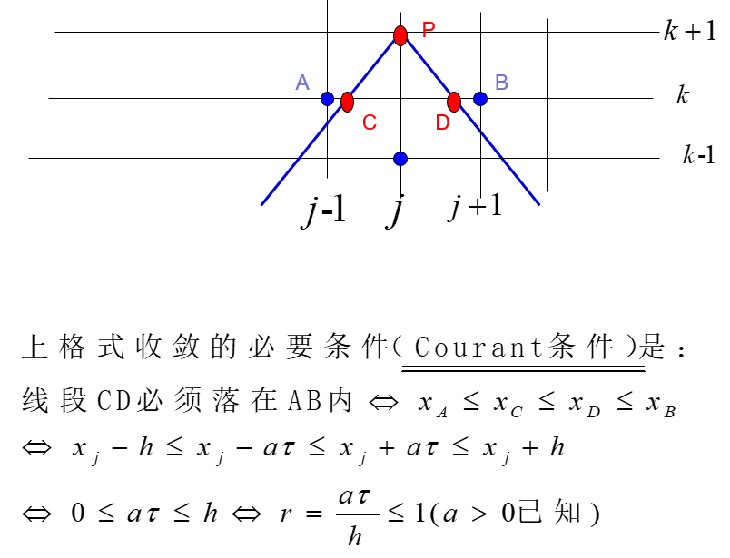
要求重点掌握一阶线性双曲型方程Cauchy问题的特征线法和几种简单的差分方法。理解特征方向、依赖区域、影响区域等基本概念。
掌握二阶线性双曲型方程（波动方程）特征性及其最简显式差分格式。 理解并掌握差分格式的稳定性分析（Von Neumann条件）及收敛的必要条件（Courant条件）；对书上提到的几种简单的差分格式能进行稳定性分析并给出具体的Courant条件。

（四）变分原理与广义解
1. 由极小位能原理和虚功原理推导出的变分问题
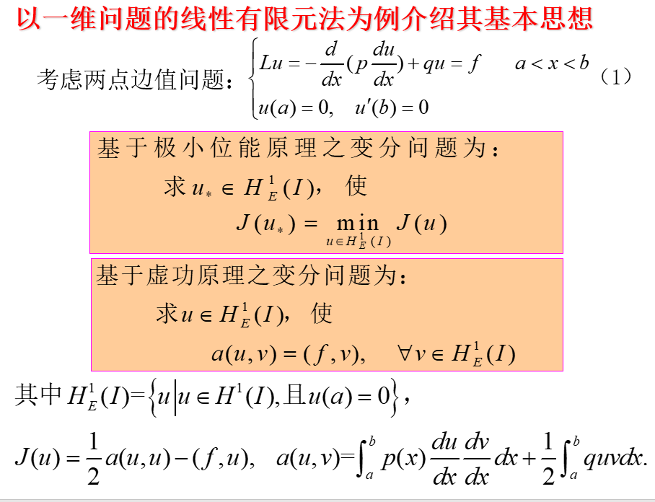
2. Soblev 空间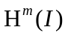（包括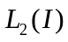空间 ） 的定义（是空间不仅仅是集合！）
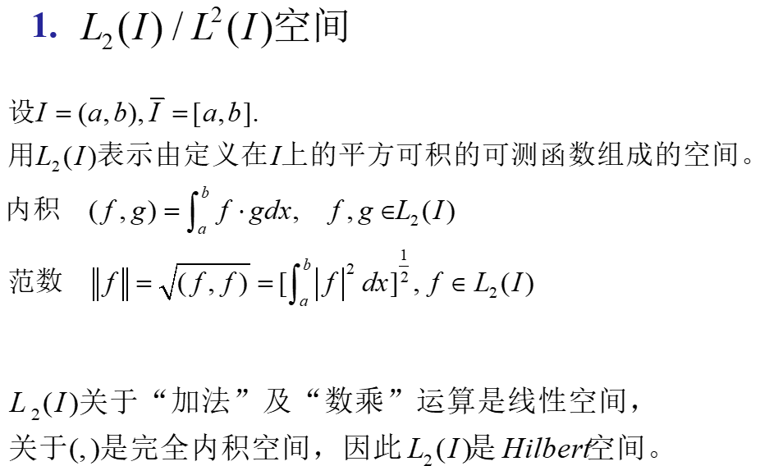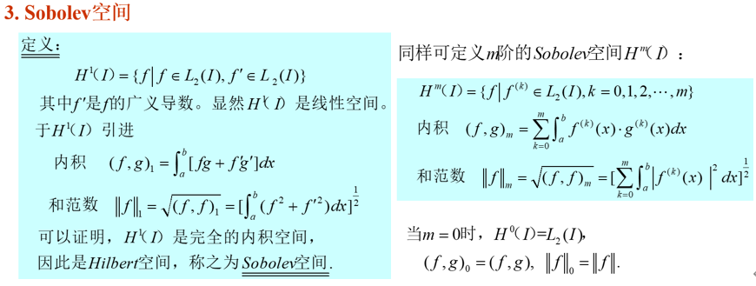
3. 广义导数的定义及性质
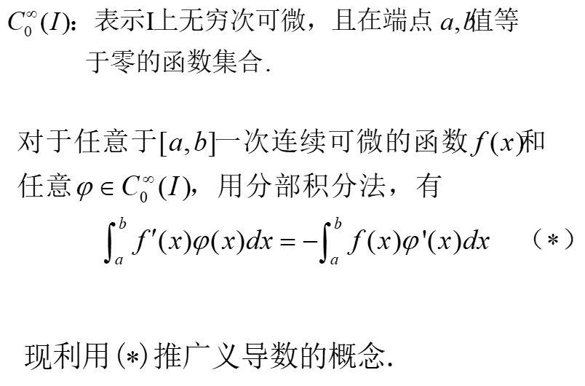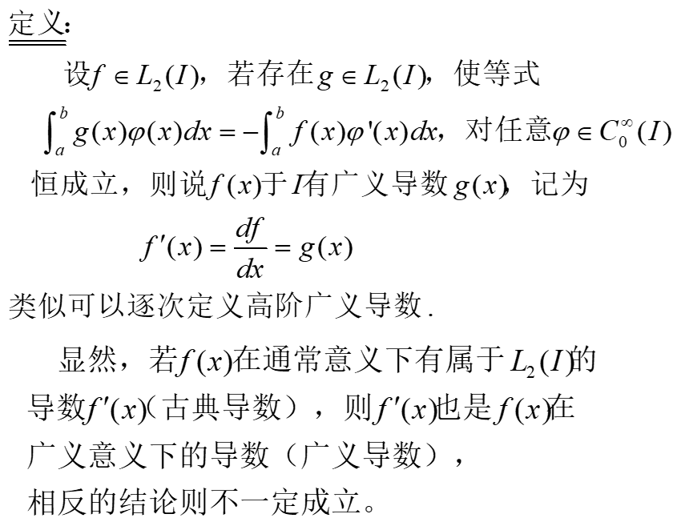

4. Ritz-Galerkin方法及有限元方法思想
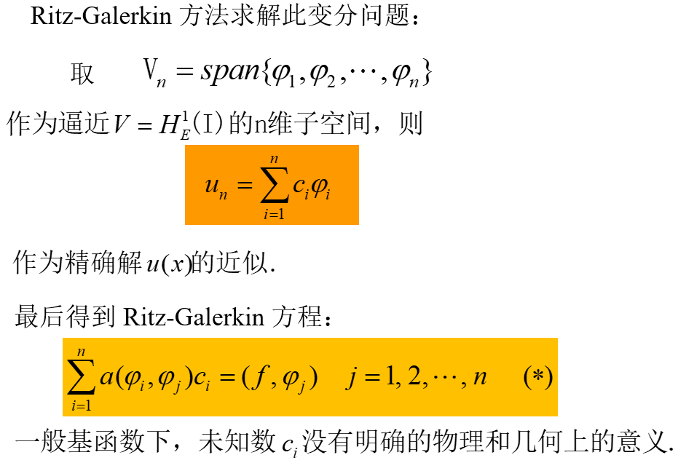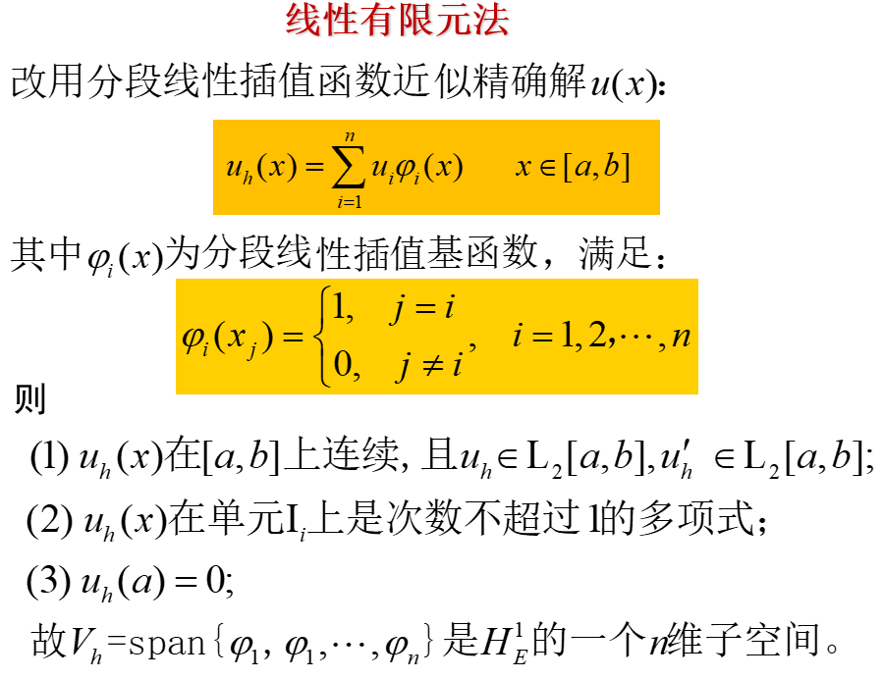
理解广义导数（能验证一些简单函数的广义导数）、 Soblev空间（包括空间 ）；掌握一维两点边值问题对应的变分问题及其近似解法（Ritz-Galerkin方法）；掌握Soblev 空间（包括空间 ）和广义导数定义；重点掌握两点边值问题的两种变分问题的叙述；线性有限元方法基本思想。

二、教材《微分方程数值方法》相关章节
第2章：2.1节，2.2.1--2.2.3节，2.3.1、2.3.2小节，2.4节；
第4章：4.1--4.4节；
第5章：5.1节，5.3.1小节；
第6章：6.1.1、6.1.2小节，6.2.1、6.2.2、6.2.3小节， 6.3.1、6.3.2小节，6.4.1、6.4.2小节；
第7章：7.1(有限元方法基本思想)

